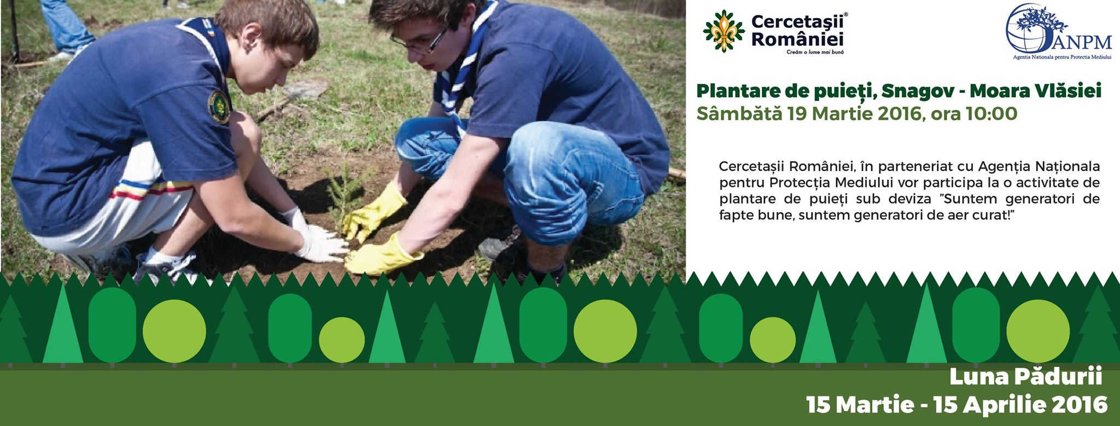

COMUNICAT DE PRESĂ

Sub deviza "Suntem generatori de fapte bune, suntem generatori de aer curat" peste 200 de cercetaşi, alături de specialiştii din Mediu, vor participa sâmbătă 19 martie 2016, la Moara Vlăsiei, la o acţiune de plantare a 6000 de puieţi, pe o suprafaţă de 3 hectare.
Acţiunea de plantare marchează conform Calendarului Ecologic, evenimentul “Luna Pădurii” şi face parte dintr-o serie de activităţi legate de mediu ce vor fi organizate în comun de către cele două organizaţii în decursul anului 2016.
Coordonatorii activităţii, Iulian Breazu şi Lăcrămioara Ocunschi, lideri in cadrul Organizaţiei Naţionale Cercetaşii României, au mobilizat copii, tineri şi adulţi cercetaşi din mai multe filiale bucureştene: Centrul Local Dimăncescu, Centrul Local Roşu, Centrul Local Alb, Centrul Universitar Bucureşti, precum şi Grupul de Iniţiativă Lupii Ageri Popeşti Leordeni.
Liderii coordonatori s-au bucurat permanent de aprecierea şi susţinerea preşedintelui A.N.P.M Toma - Florin Petcu, precum şi a directorilor de la A.P.M Bucureşti şi A.P.M Ilfov pentru buna organizare şi desfăşurare a evenimentului.
Este o frumoasă lecţie prin care cercetaşii, pun în practică una din cele zece legi de bază în cercetăşie: „Cercetaşul iubeşte şi ocroteşte natura şi este bun cu animalele”, iar comunitatea, prin autorităţile locale sprijină dezvoltarea spiritului civic şi a educaţiei ecologice.
Programul de desfăşurare a acţiunii este următorul:
Ora 10⁰⁰-Sosire, scurtă prezentare a evenimentului, sesiune de plantare;
Ora 12³⁰- Pauză de masă ;
Ora 13⁰⁰- Sesiune de acordare diplome şi cuvant de închidere;
Ora 13³⁰ -Deplasare catre Bucureşti.

Vă mulţumim,
“Gata Oricând”

